22222222222222222222222222222222222222222222222222222222222222222222222

2222222222222222222222

1111111111111111111111111111

GDB-16M/P3

用户使用说明书
USER MANUAL

门牌控制面板

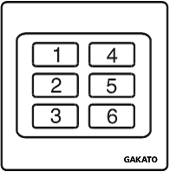

www.gakato.cn |  |  | 产品介绍

注意事项 产品概述

请勿带电安装。安装、使用前请仔细阅读安装说明，详细 门牌控制面板具有设计新颖，操作方

理解本产品的工作原理和功能。开关应安装在易于设置和 便的特点。超豪华外观设计，背光玻璃触摸屏按键。

方便操作的位置，远离水、潮湿、太阳直射、灰尘多的位 图案指示一目了然。

置。

应用范围 应用特点

本产品属RCU配套开关，适用于酒店、汽车旅馆等多种 门牌控制面板：DC12V电压输入，I/0

场所。 信号输出入，安全性能高 ；超大触摸屏，外观豪华

时尚 ；开关有标识，满足不同客户识别需求，与RCU

主机连接编程管理实现各种房态的控制。

参数说明 产品清单

触摸开关 | 1个
产品说明书 | 1个
产品合格证 | 1个
4x25mm机牙螺丝 | 2个
工作电压 | DC12V
工作湿度 | 0%～95%
工作温度 | 0℃～50℃

接线图与安装步骤：

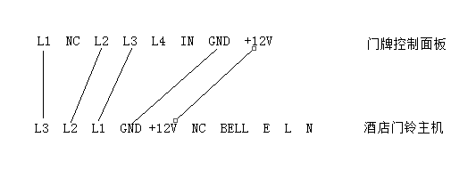

《图1》
备注：12V电源由RCU模块供电，L1~L4分别接需要控制的信号线，IN接门磁，要求RCU公共端（COM端）需为地GND。

安装步骤：

- 预埋86底盒.分开门牌控制面板与底座.
- 关闭总电源检查86底盒是否有足够深度存放电线和信号线，整理好并如图接好端子上的线路。（具体接线

方法参考《图1》）。
- 将底座装入86底盒并用螺丝固定,并将底盒连接端子插入门牌控制面板，盖上面板完成安装。

设置操作说明
◆ 设置隐藏功能键说明
当按压Smart Remote遥控器SET键时，触摸屏上的6个隐藏设置键会被激活，选择对应的设置键对产品进行设定。

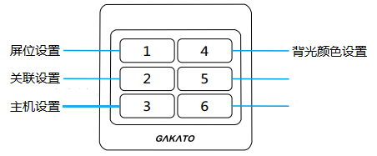

◆ 产品屏位设定
备注：在步骤3，按键遥控器按键时，触摸屏上代表相应按键类别的背光指示等常亮。背光常亮已设置该类别按键，背光闪烁代表未设置该类别按键。（具体详见下图）
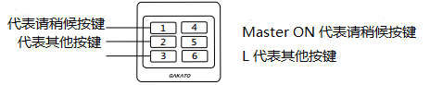

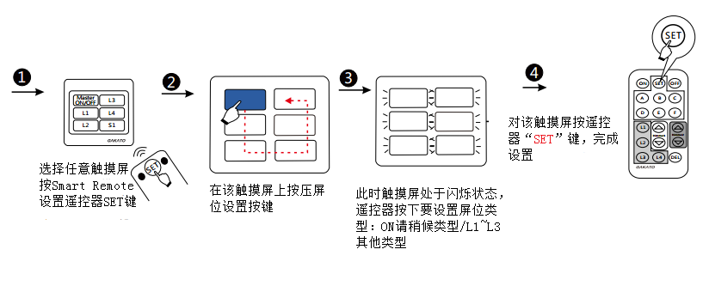

◆ 关联控制设定与删除
关联 ------ 实现对指定的门牌控制面板进行多点关联控制，在不同的位置控制相同的房态。同一个网络中所有门 牌控制面板可作为关联控制设置的发起屏与结束屏。
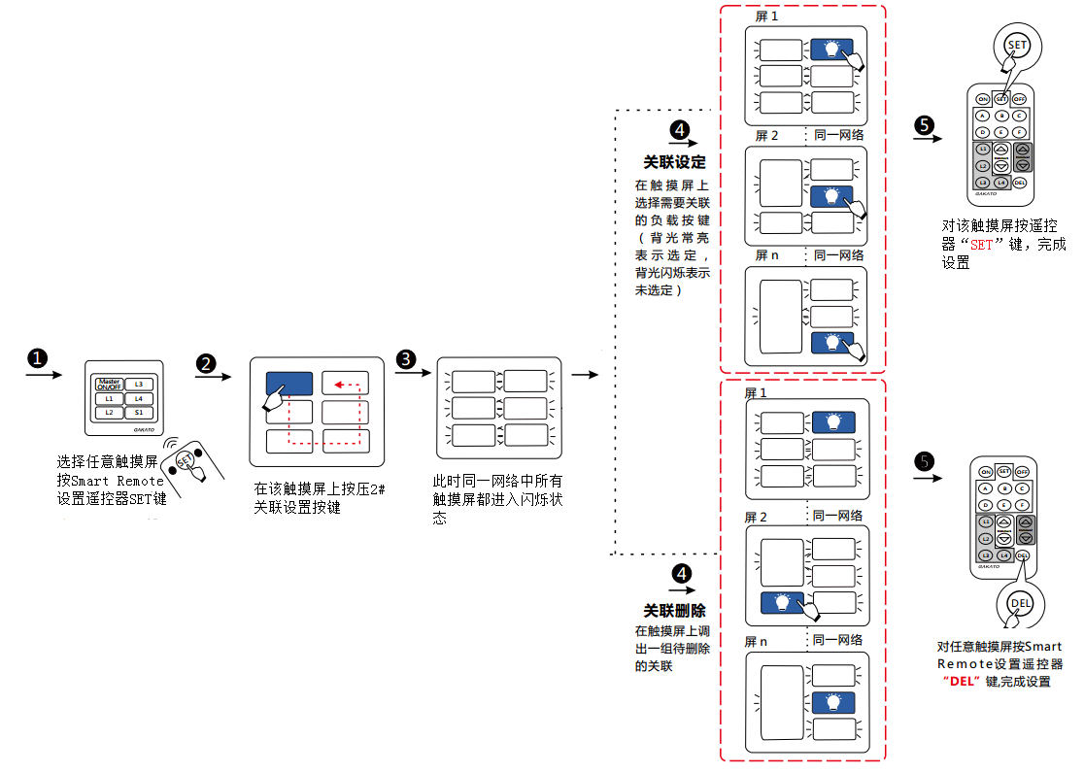

◆ 主机设定
主机------控制房态以及同一网络中的从机，并向RCU反馈房态以及处理RCU控制命令。
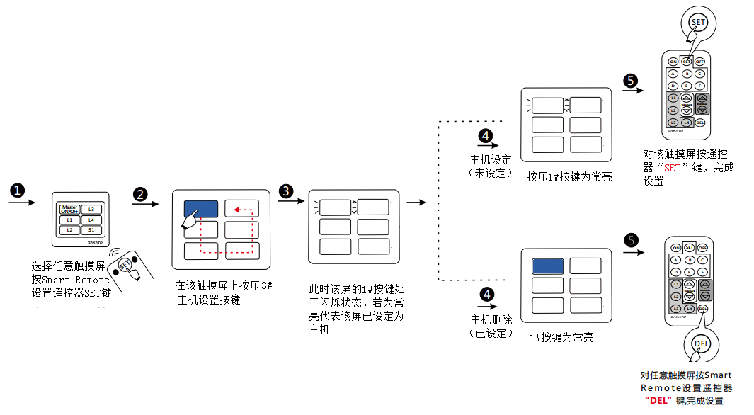

◆ 背光颜色设定
门牌控制面板背光有蓝、白、橙三种可设定，用户可根据需求设定其中一种颜色。
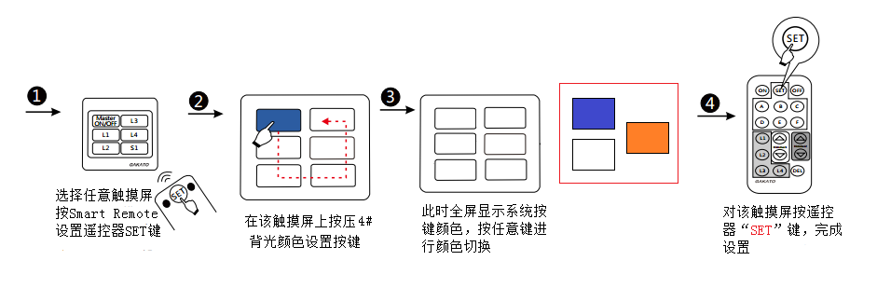

常见故障与解决办法：
故障现象 | 可能构成原因 | 解决方法
无法控制与屏位相对应的灯光 | 接线不正确或没有接上正确的端子 | 检查线路是否接在正确的电源端口位置
触摸屏背光灯不亮 | 接线不正确或线路不良 | 确认接线正确，线路通畅

福州市光速达智能电子有限公司
地址：福建省福州市仓山区橘园洲工业区台江园12#
电话： 086-0591-88003868 88003866
传真： 0591-88003869
网址： http://www.gakato.cn 版本：V1.0

